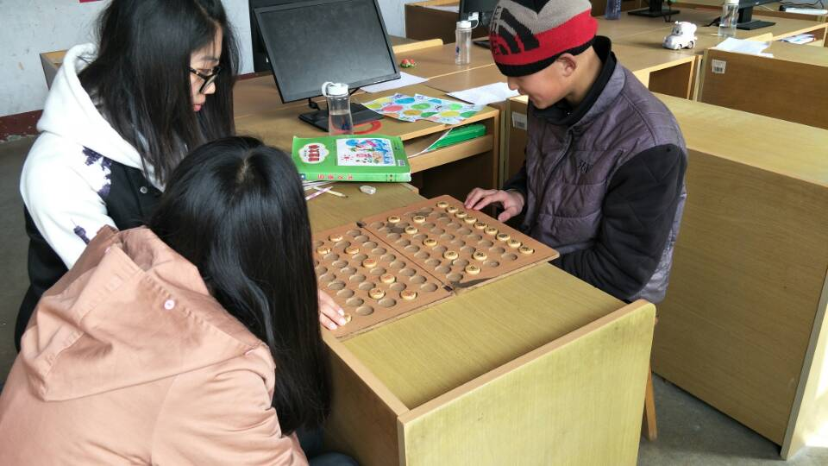
活动主题：特教学校一日行活动。
活动时间：2017年3月26日。
活动地点：日照市特殊教育学校。
活动内容：2017年3月26日一早，四叶草爱心志愿者协会的志愿者们就早早的聚集在了学校门口，坐上了去往日照市特殊教育学校的公共汽车，经过了一段时间的颠簸后，四叶草爱心志愿者们来到了他们的目的地，刚一下车，特教学校的孩子们就迎了上来，而志愿者们则是三两个人一组，有的拉着孩子们聊起了天，有的陪着孩子们下起了象棋，特教学校是一所有着特殊群体的学校，这里的孩子们由于缺陷问题很少与陌生人接触，而社会爱心等往往也只是捐赠钱、物品来改善他们的生活，却很少能直面的感受到社会的爱心与温暖，因此志愿者们选择了对孩子们的陪伴，让孩子们感受到陪伴的热情。志愿者们与孩子们愉快的相处了一天之后，终于到了分离的时刻，志愿者们与特教学校的孩子们依依不舍的告别，约定了下一次的相聚。在回程的路上，志愿者们的脸上洋溢着快乐的笑容，他们的自我价值已经在这一次的志愿活动中得到的升华。

